Школьная газета для детей и подростков
МБОУ Зензеватской СОШ
Зензеватка — school
 | 27 февраля 2015,  №6  Сегодня в номере:  Что новенького?  Спорт.  Предстоящие Международные праздники в марте.  Это интересно!  ☼тд☼хни
 | Редколлегия газеты: Панжева Ирина (9 класс)  Ахраменко Арина (11 класс)
Что новенького?
13 февраля в нашей школе прошёл конкурс военно-патриотической песни. Но это был не просто конкурс песен. На этом мероприятие ребята познакомились с историями создания различных военных песен и узнали, как была важна песня в военное время. После, ребята исполнили подготовленные песни. Как призналось жюри, оценивать исполнение песен было очень трудно, возникло много споров между жюри, так как все выступали на одном уровне. Но все же, они пришли к единому решению:
Младшее звено:  1 место – 3 класс  2 место – 1 класс  4 класс  3 место – 2 класс | Среднее звено:  1 место – 5 класс  6^{а} класс  2 место – 6^{б} класс  3 место – 7 класс | Старшее звено:  2 место – 8 класс  9 класс  10 класс

27 февраля прошли первые три этапа ежегодного конкурса «Ученик года». На этот раз защищаеть честь нашей школы и борется за звание лучшего ученика нашего района Ахраменко Арина. Первый этап конкурса состоял из интеллектуальной, краеведческой и спортивной части. Ариша должна была показать свои знания по основным предметам, ответить на вопросы по краеведению, приготовить экскурсию «Они сражались за Родину», показать свои спортивные навыки! На первом туре общих знаний Ариша заняла 5 место, на краеведении – 4 место, на спортивном этапе – 1 место. В итоге - после первых трех этапов Ариша набрала 104,6 балла и заняла 3 место. На втором месте (108 баллов) находится ученица Каменнобродской школы Силантьева Катя, а на первом (116 баллов) Белошапкин Егор (Гусевская школа)

24 февраля состоялся районный конкурс «Большие армейские гонки», посвященный 70-летию
со Дня Победы в Великой Отечественной войне. На этот раз честь нашей школы защищали ученики
9 класса: Макаров Александр, Новикова Алина, Грузинцев Михаил и Панжева Ирина. На «армейских гонках» конкурсы были спортивные, интеллектуальные и творческие. За реконструкцию фотографии, которую ребята готовили заранее, получили 29 баллов из 30 возможных. За выступление агитбригады «Мы за мир!» наши 9-классники получили 30 баллов из 30! Так же одним из этапов гонок был военный вальс. И здесь наши ребята показали лучший результат: 30 из 30! Еще один этап конкурса - памятные места Сталинградской битвы, к сожалению, не стал для нас победным. Но, и здесь они проявили себя, дополняя ответы команд-соперников, тем самым заработали себе дополнительно 40 баллов из 80 возможных. Этап «Военно-полевая почта» ребята выполнили одни из первых. У команды были, как и победы, так и не удачи. На этапе квест-канат, ребята сначала должны были ответить на вопросы по Сталинградской битве, а затем перетянуть канат. К сожалению, ребятам этого сделать не удалось. На музыкальном этапе, где ребятам с первых нот нужно было угадать военную песню – они не угадали ни одной мелодии. Это были все этапы, на которых ребята действовали командой. Но, был этап, где они должны были действовать поодиночке. Командир нашей команды – Макаров Александр – участвовал в конкурсе городки. Ему предстояли сбить фигуру вражеского танка. И ему это удалось! С первой попытки Саша сбил танк. Также Саша ходил на этап по стрельбе. Здесь наш капитан показал лучший результат: он поразил центр мишени 2 раза и заработал 20 баллов из 30! Миша тем временем был на этапе силовой подготовки – ему предстояло подтягивание. Не смотря на то, что у него была повреждена рука, он показал лучший результат - 30 из 30! Алина в это время была на этапе медицинской помощи. Здесь ей предстояла сначала теоретическая часть, а затем практическая. И она справилась с заданием и заработала 23 балла из 30. Наша Ира тем временем вовсю колесила на велосипеде по школе, но не просто так. Она проходила этап на знание правил дорожного движения. Ее этап так же состоял из теоретической и практической части. С этим этапом Ирина справилась на 18 баллов из 20.

В конечном итоге наши ребята совместными усилиями занял 3 место, и были награждены грамотой и кубком! А так же, каждому был вручен значок «к 70летию в Великой Отечественной войне».
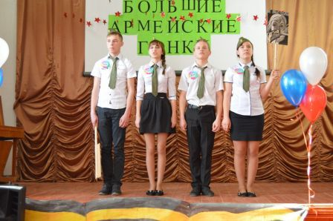 | 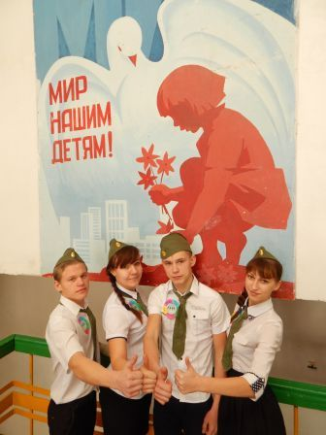
  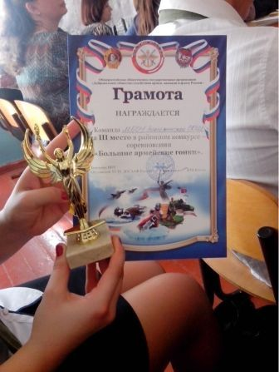

Спорт.
14 февраля команда юношей и девушек (6-8 классы) ездили на районные соревнования по волейболу. Им предстояла всего лишь одна игра, с командой Ольховской школы. Конечно, они очень старались, но все же обыграть противоположную команду им не удалось. Но мы надеемся, что в следующий раз, ребята подготовятся и обыграют всех!
27 февраля парни нашей школы ездили защищать честь Ольховского района на зональные соревнования по волейболу, которые проходили в г. Петров Вал. Многие из них ездили впервые и испытывали огромное волнение.
«Кто-то под волной эмоций сбивался и не мог играть, а кто-то наоборот играл, так как
никогда!» - признались сами ребята. В итоге наши парни заняли 4 место. Конечно, они расстроились, но пообещали нам, что если им выпадет честь еще раз поехать на эти соревнования они обязательно добьются успеха!

Предстоящие Международные праздники в марте.
8 марта — Международный женский день — всемирный день женщин, в который также отмечаются достижения женщин в политической, экономической и социальной областях, празднуется прошлое, настоящее и будущее женщин планеты.
Впервые Всемирный день сна был проведен 14 марта 2008 года и с тех пор проводится ежегодно в рамках проекта Всемирной организации здравоохранения (ВОЗ) по проблемам сна и здоровья.
В 2012 году ООН провозгласила 20 марта Международным днем счастья с целью поддержать идею о том, что стремление к счастью является общим чувством для всех людей нашей планеты.
Во всем мире 20 марта, по инициативе ООН, празднуется День Земли. Причем в календаре международных праздников существует два Дня Земли – сегодняшний отмечается в День весеннего равноденствия, а второй – 22 апреля. Первый имеет миротворческую и гуманистическую направленность, второй – экологическую.
Всемирный день театра установлен в 1961 году IX конгрессом Международного института театра и ежегодно 27 марта отмечается Центрами ITI и международными театральными обществами.

Это интересно!

Тристан да Кунья – остров, расположенный в южной части Атлантического океана, является самым удаленным на Земле обитаемым местом. От африканских берегов его отделяет около 2800 километров, от побережья Южной Америки – 3360.
***
Ватикан – самая маленькая страна в мире.
***
В центре Южной Австралии находится небольшой шахтерский городок Кубер-Педи, название которого в переводе с языка австралийских аборигенов переводится как «нора белого человека».
***
Интересный факт – в России чай появился раньше, чем в Англии
***
В ноябре 2014 года чемпион Китая по дрифту Хань Юэ установил мировой рекорд по параллельной парковке, сумев припарковать Mini Cooper в «проем» всего на 8 сантиметров больше длины
автомобиля.
***
Название «газета» произошло от мелкой итальянской монеты gazzetta – именно столько стоил в 16 веке небольшой листок с новостями, который с 1556 года издавался в Венеции.
***
Официальной датой открытия ледяного континента (Антарктида) считают 28 января 1820 года.

☼тд☼хни
Хозяин фирмы вызвал к себе в кабинет служащего:
— У меня для вас две новости. Первая — я увеличиваю ваше жалованье в три раза.
— Не знаю, как отблагодарить вас...
— Вторая новость — я вас немедленно увольняю. Теперь будете знать, бездельник, какое хорошее
место вы потеряли!
***
Во время экзамена преподаватель спрашивает студента:
— Знаете ли вы, что такое экзамен?
— Это беседа двух умных людей о предмете.
— А если один из них идиот?
— Значит второй не получит стипендию.
***
Мужик пробил колесо, припарковался на обочине, достает домкрат и начинает снимать колесо. Тут подходит другой мужик:
— Ты че делаешь?
— Да вот, колесо снимаю
Второй мужик достал монтировку, как даст по лобовому стеклу:
— А я, пожалуй, магнитолу возьму.
***
— Дорогая, у нас есть что поесть?
— Ешь все, что найдешь в холодильнике.
— Ах ты, хозяюшка моя! Сама лед приготовила?

